摘 要
随着Internet信息技术的高速发展和个人、企业上网的迅速普及，企业的WWW网站在商业活动中发挥着越来越大的作用，在信息时代，建立一个功能强大、界面美观的电子商务网站，建立电子商务系统平台，对企业的发展是至关重要的。作为当前IT热点和未来信息产业的发展方向，电子商务的优越性显而易见。
本文主要介绍了电子商城系统的开发工具、概要设计、详细设计及调试分析的实现过程，详细论述了总体设计思想、数据库设计和功能模块设计。系统实现了用户管理、商品管理、订单管理、商品查询等功能。整个系统的设计过程中，充分考虑了数据库的安全性、一致性、稳定性和可靠性的问题，为操作人员提供了丰富的决策功能。
关键词：电子商城；购物车；用户管理；商品查询

Abstract
Along with the rapid development of information technology and the rapid spread of internet in the enterprises and individuals,www plays more and more important roles in the bussiness activity.In current age,to establish a powerful,aesthetic e-commerce site and set up e-bussiness platforms system are important for developments of the enterprise. As the direction of the developments in the future, the superiority of elertronic cormmerce is obvious.
This paper primarily introduces Electronic-Mall, development tool, essentials design, detailed design and the analysis process. The total design idea, the database design and the functional module design are discussed in detail. System achieves the functions include users management, products management, order management, and goods query. In the whole system design, the system has fully considered about the safety, consistency, stability and reliability of the database, and it also has a strong guidance function.
Keywords: Electronic-Mall; Cart; Users Management; Goods Query

目 录
1 引言 1
1.1 题目背景 1
1.2 问题的提出 2
1.3 题目的内容 2
1.4 系统设计目标 3
1.5 相关技术 3
1.5.1 JavaBean综述 3
1.5.2 JDBC接口 4
1.5.3 JSP技术 4
1.5.4 Tomcat服务器 4
2 需求分析 5
2.1 需求分析 5
2.2 可行性分析 5
2.2.1 商业可行性 5
2.2.2 技术可行性 6
3 概要结构设计 7
3.1 总体设计 7
3.2 E-R图及分析 8
4 逻辑结构设计 9
4.1 结构设计 9
4.1.1 数据库的设计 9
5 详细设计 13
5.1 网站前台首页设计 13
5.2 特价商品模块设计 13
5.3 新品上架模块设计 14
5.4 会员管理模块设计 14
5.4.1 会员注册 15
5.4.2 关键技术问题 15
5.4.3 会员登录 16
5.5 购物车模块设计 16
5.5.1添加至购物车 17
5.5.2 查看购物车 17
5.5.3 修改购物车中制定商品的购买数量 18
5.5.4 从购物车中移去制定商品 18
5.5.5 清空购物车 18
5.6 收银台模块设计 18
5.7 Vector类 19
5.8 销售排行模块设计 20
5.9 后台页面说明 20
5.10 后台登录模块 21
5.11 商品管理模块设计 21
5.11.1 分页显示商品信息 21
5.11.2 添加商品信息 22
5.11.3 修改商品信息 23
5.12 会员管理模块设计 23
5.13 订单管理模块设计 23
6 系统运行及测试 24
6.1 系统运行环境 24
6.2 系统测试 24
6.2.1 功能测试 24
结束语 27
参考文献 28
致 谢 30

- 引言
当企业利用网络，把企业的业务系统以及其商贸环节联为一体，直接在网上完成完整的商业行为，也就实现了电子商务。企业不但可以通过网络拓展业务，而且能随时与遍及世界的贸易伙伴进行交流合作，从根本上精简了商业环节，降低了运营成本，并提高了运营效率。企业的利润和竞争力，得到前所未有的提高，更拥有一个商机无限的网络发展空间。
  - 题目背景
1997年11月，世界电子商务会议对电子商务的定义如下：电子商务是指对整个贸易活动实现电子化。事实上，人们根据各自的理解为电子商务下定义。如加拿大电子商务协会给电子商务的定义是：电子商务是通过数字通信进行商品和服务的买卖以及资金的转帐，它还包括公司间和公司内利用E-mail, EDI(电子数据交换)、文件传输、传真、电视会议、远程计算机网所能实现的全部功能(如市场营销、金融结算、销售以及商务谈判)。美国政府的“全球电子商务纲要”中则认为电子商务是指通过Internet进行的各项商务活动，包括广告、交易、支付、服务等活动。IBM公司在讨论其电子商务有关文件中认为，电子商务即E-Business，是把买卖双方、厂商和合作伙伴在Internet网上结合起来的应用，并提出电子商务的公式为Internet+IT=电子商务。IBM公司认为，实现电子商务，关键是解决好3C的问题：第一个C是Content(信息管理)，就是如何在网络计算领域中更好地利用现有信息。第二个C指Collaboration(合作)，就是如何使人们更加便捷、更加有效地在一起共事和合作。第三个C是指Commerce(商务交易)，即如何在网上从事电子商务交易，从而获取利润，在网络计算领域求得生存。电子商务从广义方面讲，是指应用电子及信息技术而进行的经济贸易活动。
狭义的电子商务是指利用电子信息网络设施来实现的商品和服务交易活动的总称，是一种以现代信息网络为载体的新的商务活动形式。简单地讲，电子商务Electronic Commerce （EC）是指买卖双方之间利用Internet网络按一定的标准进行的各类商务交易。换句话说，电子商务是指买卖双方依托计算机网络进行的各类商贸活动。
从internet的应用角度看，电子商务的发展经历了：电子邮件阶段，信息发布阶段，基于EDI的电子商务阶段，基于互联网的电子商务阶段。从1991年，商业贸易活动正式进入工internet起，美国的Dell公司就以直接面对消费者的网络直销模式而闻名，1998年5月的在线销售额达500万美元。亚马逊网上书店的营业收入从1996年的1580万美元猛增到1998年的4亿美元。像这样的营业性网站已由1995年的2000个急升为1998年的42. 4万个。微软、IBM、 HP、 Company等大公司都推出了自己的电子商务解决方案，以求在这次挑战中一领技术潮流。
我国的电子商务模式是从1994年开始出现的，并且在随后的六年中发展相当迅速。据CNNIC公布的数据表明，网上商店已经发展到900多家。虽然，在2000年至2001年期间网络业泡沫破灭时，我国75%以上的第一代电子商务模式退出了市场，但我国电子商务行业又得到了重生。2007年，我国的电子商务行业己经迈入了发展的第八个年头。据CNNC(中国互联网络信息中心)于2007年1月发表的调查显示，截至2006年12月31日，我国网民总数达到1．37亿，比2005年增加了2600万人，是历年来网民绝对数量增长最多的一年。
  - 问题的提出
当企业利用网络，把与企业息息相关的关键业务系统和顾客、供应商、销售商的协同工作以及其商贸环节联为一体，直接在网上完成完整的商业行为，也就实现了电子商务。企业不但可以通过电子商务的方式加大信息量，加快信息传递，更方便地获取信息。还能从根本上精简商业环节，降低运营成本，提高运营效率，使交易过程透明化。可以使企业的利润和竞争力得到前所未有的提高。
总之，电子商务的出现对商业企业来说，既有挑战又有机会。一方面，商业企业面临着激烈的市场竞争，要与其它商业企业争夺市场，求生存，求发展；另一方面，电子商务系统的应用又给商业企业提高生存力和竞争力带来希望。因此，如何去构建一个电子商务系统便成为了商业企业关注的一个问题。但实现电子商务系统的关键是构建一个动态的电子商务网站。因而，为了适应电子商务系统的不断变化和发展，用JSP技术建设电子商务网站的方法是一个值得研究的问题。
  - 题目的内容
系统前台界面一目了然，方便顾客能更好的挑选自己喜欢的商品。后台分层管理，分类管理，使电子商城的管理更加简单，便捷。
前台功能包括：
（1）用户管理：主要包括用户注册，用户登录，找回密码。
（2）商品查询：包括查看特价商品，新品上架，销售排行等。
（4）购物车：所选的商品需通过购物车进行缓存，然后生成订单。
（5）订单查询：用户可以通过订单号进行查询。
（6）修改个人资料：为了保护用户信息不受非法侵害，用户登录后即可对个人的注册信息进行修改。
后台功能包括：
（1）用户管理：对用户的查询、添加、删除和修改。
（2）商品管理：对商品的查询、删除、添加和修改。
（3）订单管理：网站管理员对用户订单的执行和编辑状态。
  - 系统设计目标
完成电子商城的开发，开发工具用JBuilder，后台数据库使用SQL Server 2000。软件操作界面友好、操作简单，查询功能强大。数据库设计合理，减少冗余数据，提高系统效率。
  - 相关技术
JDBC 是个“低级”接口，也就是说，它用于直接调用 SQL 命令。在这方面它的功能极佳，并比其它的数据库连接 API 易于使用；JavaBean是一种可重复使用、且跨平台的软件组件；JSP技术是编写Web网页前台页面的主流技术；Tomcat服务器成为了一个桥梁通过JSP页面显示将用户与服务方连接起来
    - JavaBean综述
一般JavaBean可以分为二种：一种是用户界面(UI,User Interface)的javaBean；还有一种是没有用户界面的，主要负责处理事务（如数据运算，操纵数据库）的javaBean。DQM容器中通常使用的是后一种javaBean。
使用JavaBean有3个好处：
（1）使得HTML与java程序分离，这样便于维护代码。可以降低开发动态网页人员对java编程能力的要求。
（2）DQM脚本语言侧重于生成动态网页，事务处理由JavaBean来完成，这样可以充分利用JavaBean组件的可重用性特点，提高开发网站的效率。
JavaBean还必须具有以下2个特性：
（1）JavaBean是一个公共的(public)类。
（2）JavaBean必须有一个不带参数的构造方法。
在动态文件中既可以通过java程序代码来使用（初始化）JavaBean，也可以通过特定的DQM标签来使用JavaBean。采用后一种方法可以减少DQM动态文件中的程序代码，使它更接近于HTML页面。
    - JDBC接口
JDBC 是个“低级”接口，也就是说，它用于直接调用 SQL 命令。在这方面它的功能极佳，并比其它的数据库连接 API 易于使用，但它同时也被设计为一种基础接口，在它之上可以建立高级接口和工具。
    - JSP技术
JSP，即Java Server Page，Java应用页面程序。利用JSP技术，动态信息由JSP页面来表现，JSP页面由安装在Web服务器或者使用JSP的应用服务器上的JSP引擎执行。JSP引擎接受客户端对JSP页面的请求，并且生成JSP页面作为对客户端的响应。
    - Tomcat服务器
Tomcat 是一个小型的轻量级应用服务器，在中小型系统和并发访问用户不是很多的场合下被普遍使用，是开发和调试JSP 程序的首选。对于一个初学者来说，可以这样认为，当在一台机器上配置好Apache 服务器，可利用它响应对HTML 页面的访问请求。实际上Tomcat 部分是Apache 服务器的扩展，但它是独立运行的，所以当你运行tomcat 时，它实际上作为一个与Apache 独立的进程单独运行的。
- 需求分析
眼下，在网上开设个人小店，已经成为一些时尚青年的潮流，互联网日渐成为许多年轻人谋生和创业的平台。与传统交易方式相比，在网上开店，不用担太多的资金风险，而且还给人一种全球一体化的快捷感和时尚感。对社会发展而言，电子商务的发展有利于社会诚信体系更加快速地健全，还可以加快推动无纸化贸易的发展。虽然目前网上交易的制度还不完善，但网络交易是无国界的，有巨大发展潜力。
  - 需求分析
通过对一些典型电子商务网站的考察、分析以及实际的市场调查，要求本系统具有以下功能：
（1）采用人机对话的操作方式，系统架构清晰、界面设计美观友好、信息查询灵活、方便、快捷、准确、数据存储安全可靠，实用性强。
（2）动态式信息发布，全面展示商城内所有商品，并可展示最新商品及特价商品。
（3）会员可以随时修改自己的会员资料。
（4）商品销售排行，以方便顾客了解本商城内的热销商品及帮助企业领导者做出相应的决策。
（5）用户随时都可以查看自己的订单。
（6）对用户输入的数据，系统进行严格的数据检验，尽可能排除人为的错误。
  - 可行性分析
可行性分析中主要包含两部分：一是商业可行性；二是技术可行性。商业可行性主要阐述了电子商务系统在商业运营中的一些优势；技术可行性主要论述了JSP技术在动态网站设计中的优势。
    - 商业可行性
运用电子商务我们可以摆脱传统商业的一些限制条件：
（1）产品的宣传受到限制，采购商或顾客只能通过上门咨询、电话沟通等方式进行各种信息的获取，受一定的时间与物理空间的局限并且成本较高。
（2）庞大的商业经济周转。
（3）复杂的产品周转渠道。从看样品、谈价格到支付货款等一系列的产品周转渠道过于复杂，企业与顾客之间缺乏全面的沟通与快捷运营的平台。
（4）商业企业中根据季节的变化，热销商品在销售高峰到来时货源紧张，企业需要实时了解商品的销售情况，保证热销商品的要货满足率。
（5）因此，企业需要重新认识市场、消费者以及自身市场定位，正确认识电子商务技术在企业中的重要地位，以少量的时间和资金建立企业信息门户网站并架设一定范围的商务网络，以此来制定长远发展战略，使企业与顾客间的经济活动变得更灵活、更主动。
    - 技术可行性
JSP基于强大的Java语言，具有良好的伸缩性，与Java Enterprise API紧密地集成在一起，在网络数据库应用开发领域具有得天独厚的优势，基于Java平台构建网络程序已经被越来越多的人认为是未来最有发展前途的技术。
从JSP这几年的发展来看，JSP已经获得了巨大的成功，它通过和EJB等J2EE组件进行集成，可以编写出大的伸缩性、高负载的企业级应用。JSP技术在多个方面加速了动态Web页面的开发。
- 概要结构设计
系统应该满足图书馆日常管理的工作需要，并达到操作过程中的直观、方便、实用、安全等要求；系统采用模块化程序设计方法，既便于系统功能的各种组合和修改，又便于未参与开发的技术维护人员补充、维护；系统应具备数据库维护功能，及时根据用户需求进行数据的添加、删除、修改、查询等操作。
  - 总体设计
电子商城系统是一个典型的JSP数据库开发应用程序，由前台商品展示、销售和后台管理两部分组成。
      - 前台商品展示及销售：
该部分主要包括新品上架、特价商品、销售排行、购物车、会员管理、订单查询和商品查询。
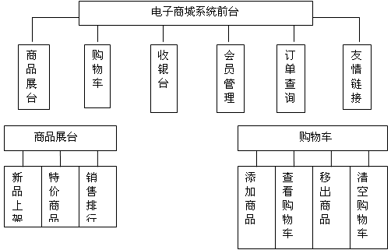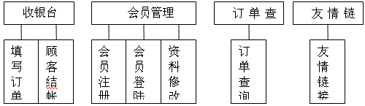
          - 系统前台结构图
      - 后台管理：
该部分主要对商城内的一些基础数据进行有效管理，包括商品管理、会员管理、订单管理等。
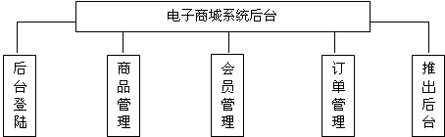
          - 系统后台结构图
  - E-R图及分析
E-R图能够清晰的体现出整个系统所涉及到实体、以及它们之间的相互作用。
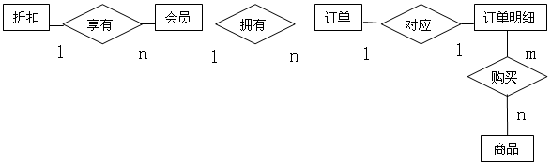
          - 系统E-R图

- 逻辑结构设计
所谓的逻辑结构设计就是根据E-R图的结构设计与数据模型相符合的逻辑结构。
  - 结构设计
本系统数据库采用SQL Server 2000，主要包括六张表。下面做简要的介绍。
本系统主要涉及到的数据库中的表有：
（1）管理员信息表：管理员信息表用来保存管理员信息。
（2）会员信息表：会员信息表用来存储所有注册会员的详细信息。
（3）商品信息表：商品信息表用来保存商品的信息。
（4）订单信息表：订单信息表用来保存订单的概要信息。
（5）订单明细表：订单明细表用来保存订单的详细信息。
（6）折扣表：折扣表用来保存用户在购买商品时的折扣信息。
    - 数据库的设计
在对电子商务网站做了详细的调研之后，根据需要设计出具体的数据库表结构，该数据库主要包括：管理员信息表，会员信息表，商品信息表，订单信息表，订单明细表，折扣表，以下将具体说明该系统中数据库表结构的设计、表中的相关信息。
        - 管理员信息表
字段名 | 数据类型 | 长度 | 是否主键 | 描述
ID | int | 4 | 是 | ID号
manager | varchar | 30 |  | 管理员名称
PWD | varchar | 30 |  | 密码
本表说明如下：管理员信息表主要包括字段为：管理员的ID号、管理员的名称、密码，其中管理员的ID号为主键。
        - 会员信息表
字段名 | 数据类型 | 长度 | 是否主键 | 描述
ID | int | 4 | 是 | 会员ID
userName | varchar | 20 |  | 用户名
trueName | varchar | 20 |  | 真实姓名
passWord | varchar | 20 |  | 密码
city | varchar | 20 |  | 所在城市
address | varchar | 100 |  | 联系地址
postcode | varchar | 6 |  | 邮政编码
cardNO | varchar | 24 |  | 证件号码
cardType | varchar | 20 |  | 证件类型
grade | int | 4 |  | 等级
Amount | money | 8 |  | 消费额
tel | varchar | 20 |  | 电话
email | varchar | 100 |  | Email地址
freeze | int | 4 |  | 是否冻结
本表说明如下：会员信息表主要包括字段为：会员的ID号、用户名、用户真实姓名，密码，所在城市，联系地址，邮政编码，证件号码，证件类型，等级，消费额，电话，Email地址，是否冻结，其中会员的ID号为主键。在对会员进行增加、修改、删除以及查询的时候都是对此表进行的操作。
        - 商品信息表
字段名 | 数据类型 | 长度 | 是否主键 | 描述
ID | bigint | 8 | 是 | 商品ID
typeID | int | 4 |  | 类别ID
goodsName | varchar | 200 |  | 商品名称
introduce | text | 16 |  | 商品简介
price | money | 8 |  | 定价
nowPrice | money | 8 |  | 现价
picture | varchar | 100 |  | 图片文件
INTime | datetime | 8 |  | 录入时间
newGoods | int | 4 |  | 是否新品
sale | int | 4 |  | 是否特价
hit | int | 4 |  | 浏览次数
本表说明如下：商品表主要包括字段为：商品的ID号、类别ID、商品名称，商品简介，定价，现价，图片文件，录入时间，是否新品，是否特价，其中商品ID号为主键。在对商品进行增加、修改、删除以及查询的时候都是对此表进行的操作。
        - 订单信息表
字段名 | 数据类型 | 长度 | 是否主键 | 描述
OrderID | bigint | 8 | 是 | 订单编号
bnumber | smallint | 2 |  | 品种数
username | varchar | 15 |  | 用户名
Truename | varchar | 15 |  | 真实姓名
address | varchar | 100 |  | 联系地址
postcode | varchar | 10 |  | 邮政编码
tel | varchar | 20 |  | 电话
pay | varchar | 20 |  | 付款方式
carry | varchar | 20 |  | 运送方式
rebate | float | 8 |  | 折扣
OrderDate | smalldatetime | 4 |  | 订货日期
enforce | int | 4 |  | 是否执行
bz | varchar | 200 |  | 备注
本表说明如下：订单信息表主要包括字段为：订单编号、品种数、用户名，真实姓名，联系地址，邮政编码，电话，付款方式，运送方式，折扣，订货日期，是否执行，备注，其中订单编号为主键。在对订单进行增加、修改、删除以及查询的时候都是对此表进行的操作。
        - 订单明细表
字段名 | 数据类型 | 长度 | 是否主键 | 描述
ID | bigint | 8 | 是 | ID号
orderID | bigint | 8 |  | 与tb_Order表的OrderID字段关联
goodsID | bigint | 8 |  | 商品ID
price | money | 8 |  | 价格
number | int | 4 |  | 数量
本表说明如下：订单明细表主要包括字段为：订单的ID号、与订单信息表的订单编号的关联，商品ID，价格，数量，其中订单明细表的ID号为主键。在对订单明细表进行增加、修改、删除以及查询的时候都是对此表进行的操作。
        - 折扣表
字段名 | 数据类型 | 长度 | 是否主键 | 描述
grade | varchar | 20 | 是 | 等级
Amount | money | 8 |  | 消费额
rebate | float | 8 |  | 折扣
本表说明如下：折扣表主要包括字段为：会员等级、消费额，折扣，其中会员等级为主键。在对折扣表进行增加、修改、删除以及查询的时候都是对此表进行的操作。

- 详细设计
详细设计阶段的任务是对系统中的模块的内部过程进行设计和描述。在该系统中，前台设计，后台设计，其中前台设计中包括特价商品模块设计，新品上架模块设计，购物车设计等；后台设计包括会员管理模块设计，订单管理模块设计等。
  - 网站前台首页设计
在电子商城的首页中，用户不但可以在第一时间内掌握商城推出的特价商品和上架新品，还可以查看销售排行和链接几大著名的电子商务网站。
下面以列表形式给出前台页面各部分的说明信息，如表4-1所示。
        - 前台页面说明
区域 | 名称 | 说明 | 对应文件
1 | 网站导航 | 主要展示网站的广告和站内导航条 | navigation.jsp
2 | 用户登录 | 主要用于会员登录和提供会员注册的入口 | left.jsp
3 | 友情链接 | 主要链接到各个著名的电子商务网站 | left.jsp
4 | 特价商品 | 用于显示最新的两条特价商品的信息 | index.jsp
5 | 销售排行 | 显示商城中销售量最好的6种商品 | left.jsp
6 | 商品上架 | 主要用于显示最新上架的几种商品信息 | index.jsp
7 | 广告招商位 | 用于显示网站的广告招商信息 | right.jsp
8 | 后台登录入口 | 网站后台登录入口 | copyright.jsp
9 | 版权信息 | 显示网站版权信息 | copyright.jsp
  - 特价商品模块设计
特价商品模块共有两个入口，一个是网站导航条中的【特价商品】导航按钮，另一个是网站前台的居中位置，分栏列出了商城中特价商品中最新的两条特价商品信息，单击特价商品展区中的“More…”超链接可以进入到特价商品页面，在该页面中将列出商城中的全部特价商品。主要包括商品图片、名称、原价、现价等信息。同时设置了【购买】按钮和【详细信息】按钮，分别用于将商品信息添加至购物车和查看商品详细信息。特价商品模块在网站首页的设计效果如图4-1所示。
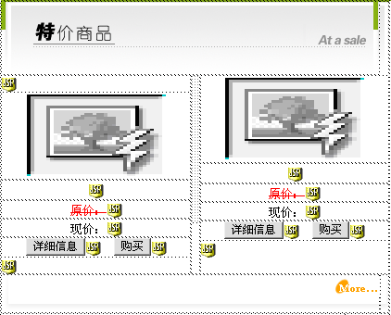

          - 特价商品模块在网站首页中的设计效果图
  - 新品上架模块设计
新品上架模块也有两个入口，一个是网站导航条中的【新品上架】导航按钮，另一个是网站前台的居中位置，列出了商城中上架新品中的最新上市的几条商品信息，单击新品上架展区中的“More…”超链接可以进入到新品上架页面，在该页面中将列出商城中的全部上架新品。主要包括商品图片、名称、现价等信息。同时设置了【购买】按钮和【查看详细信息】按钮，分别用于将商品信息添加至购物车和查看商品详细信息。下面只以首页中的新品上架为例进行介绍。新品上架模块在网站首页中的设计效果如图4-2所示。
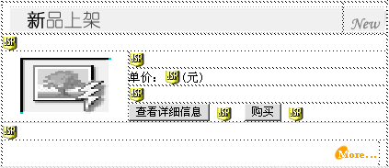
          - 新品上架模块在网站首页中的设计效果图
新品上架信息同商品基本信息同时保存在商品信息表tb_goods中，以字段newGoods标识，当newGoods字段的值为1时，代表该商品为上架新品。
  - 会员管理模块设计
任何系统功能的实现都离不开角色的参与，为了赋予不同用户不同的权限和功能，一定程度上确保电子商城中的交易安全顺利进行，我们必须对需要购买本商品的用户进行确认才能允许其交易，这时就需要我们只对注册的用户开放。
在前台的会员管理模块中主要包括会员注册、会员登录和会员资料修改三部分。由于会员资料修改同会员注册的实现方法类似，只是调用的SQL语句不同，所以此处只对会员注册和会员登录进行介绍。
    - 会员注册
会员注册的入口位于网站首页的左侧，用户单击【注册】按钮即可进入到会员注册页面。该页面的设计效果如图4-3所示。
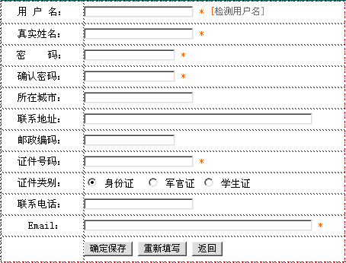
          - 会员注册设计效果图
会员注册模块由两个页面组成，一个是用于收集用户输入的注册信息的会员注册页面，另一个用于将会员注册信息保存到数据表中的处理页。会员注册页面主要由表单元素组成，比较简单。
将会员注册信息保存到数据表中，首先使用JavaBean中的member类保存客户端输入的会员信息，再通过调用memberDaoImpl中的insert方法将会员信息保存到会员信息表中。在保存会员信息时，还需要判断会员名是否存在，必须保证会员名称的惟一性。
    - 关键技术问题
这里的关键技术问题是在用户注册之前可以对用户注册的用户名进行检测和判断，看是否有别的用户已经注册了该用户名，这样可以保证用户名的唯一性，同时也为一个用户对应一个订单起到了保证作用。并且，我们可以通过用户名的唯一性对每个用户进行信用积分，然后根据购物金额的多少授予用户不同的等级，而且不同等级的顾客可以享受不同的折扣优惠，同时还通过消费金额的累加提升等级，当然这是后话，具体方法将在生成订单的时候详细解释。
用户名唯一性判断是通过一个JavaScript脚本程序来实现的。首先定义了一个openwin()方法，然后通过myform.usename.value来获得用户名中，并将其赋值给openwin()，接着判断其获得的值是否为空，如果为空的话，直接调用myform.username.focus()方法，把光标置于用户名处；如果获得的值不为空的话，调用checkUserName.jsp页面，同时调用window.showModalDialog()方法来产生一个新的窗口，并在其中显示checkUserName.jsp页面的结果。对于checkUserName.jsp的主要方法就是通过一个结果集变量来查询数据库tb_member表中注册用户的用户名是否和表单获得的值有相同的字段，如果有的话就返回已经注册的信息，否则返回没有。
    - 会员登录
会员登录用于网站会员登录本网站进行购物或查看订单情况。会员登录入口位于网站首页的左侧，当用户可以凭借着个人的用户名和密码通过此处登陆系统，然后进行商品的购买活动。
当用户在登录窗口中输入用户名和密码后，单击【登录】按钮，系统将对输入的用户名和密码进行验证，如果用户输入的用户名存在并且冻结字段的值不为1，则判断用户输入的密码是否正确，如果密码正确，则重新进入网站首页，显示登录用户的用户名、【修改资料】按钮、【退出登录】按钮，否则提示登录失败。
  - 购物车模块设计
电子商城系统中的购物车同实际生活中的购物车一样，都用于暂时保存挑选的商品。购物车主要包括所选商品的添加、查看购物车、单件商品购买数量的修改、从购物车移去指定商品和清空购物车五部分。用户登录后，单击“购买”按钮，可以将对应的商品添加至购物车，购物车中将保存商品的ID号、商品名称、单价、购买数量、单种商品的金额以及购物车内全部商品的合计金额。
在查看购物车页面中，单击“退回”图标可以从购物车中移去指定商品：在“数量”文本框中输入购买数量后，单击“修改数量”可修改指定商品的购买数量；单击“清空购物车”，将退回购物车中的全部商品；如果用户确认购买当前购物车中的全部商品，单击“就买这么多了”，进行订单处理。
购物车的设计如图5-4所示：
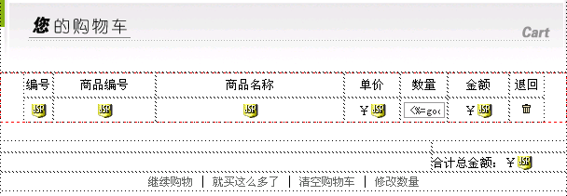
          - 购物车计效果图

5.5.1添加至购物车
添加至购物车页面主要用于将商品信息暂时保存到购物车中。本例中的购物车是采用Vector类型的变量cart来存储购物数据的，被保存在Session中。将商品信息添加至购物车时，可以分为以下两种情况：
（1）当cart为空时，也就是当用户每次向购物车中添加第一件商品时，需要新建一个cart，然后将商品信息保存到cart中。
（2）如果cart不为空，说明购物车中已经有了选购的商品了，这时不需要新建cart，而直接向里面加入商品信息即可。如果商品重复，只需修改cart中商品的数量。
    - 查看购物车
为了方便用户随时查看购物车情况，在网站导航条中加入了“购物车”，单击此链接，可以查看已经放入购物车内的所有商品信息。
（1）判断用户是否登录和购物车是否为空。在实现查看购物车时，首先需要判断用户是否登录，如果用户没登陆，则不能查看购物车；如果购物车为空，需要将页面重定向到购物车为空的页面。
（2）显示购物车信息主要是将保存在session中的购物信息利用for语句输出到浏览器中，同时根据商品的现价、购买数量自动计算每种商品的金额和购物车中全部商品的合计金额。
（3）当我们修改购买商品的数量时，要对修改的数字进行合法性检测。在这里我们也定义了一个JavaScript脚本语言，在该脚本中，凡是带有小数点、输入为空、输入为非数值型，都会弹出错误提示。对于非数值型的字符判断，我们调用了isNaN方法。该方法是JavaScript中的math对象的一个方法，用于判断表达式的值是否为NaN（非数值型）。
    - 修改购物车中制定商品的购买数量
购物车中还需要加入修改指定商品购买数量的功能。在购物车中，由于商品的数量被存放在文本框里，用户只需要在某种商品后面的文本框中输入相应的数量即可。购物车页面中的“修改数量”超级链接是为确保修改购买数量而设置的。
由于在查看购物车页面已经将购物车内所有商品数量的文本框放在同一个表单，并以name属性相区分，所以在修改购物车中指定商品的购买数量时，需要应用循环语句重新保存购物车信息。
    - 从购物车中移去制定商品
用户想将已经选择的商品退回到货架上时，即从购物车中移去指定商品。
实现从购物车中移去指定商品可以通过Vector类的removeElementAt(int index)方法实现，非常方便，这也是本例中使用Vector保存购物信息的原因。
    - 清空购物车
清空购物车的实现方法很简单，只需将保存在session中的购物信息清空，并将页面重定向到购物车为空的页面即可。清空购物车页的关键代码如下：
session.removeAttribute("cart");
response.sendRedirect("cart_null.jsp")；
  - 收银台模块设计
如同在超市中购物一样，将商品保存到购物车中并不是完成了一次网上购物，而收银台结帐后，才算一次购物的最终完成。前面所有功能都是为最后生成一个用户满意的订单做准备。生成订单时，不仅要保存用户订单中所购买的商品信息和订单信息，同时还需要返回一个可供用户随时查询的订单号。用户单击购物车页面中的“就买这么多了”即可进入到收银台页面填写订单信息，在该页面中系统会根据用户登录的用户名自动填写用户基本信息，除用户名不可更改外，其他信息均可修改。收银台页面的设计效果如图4-5所示。
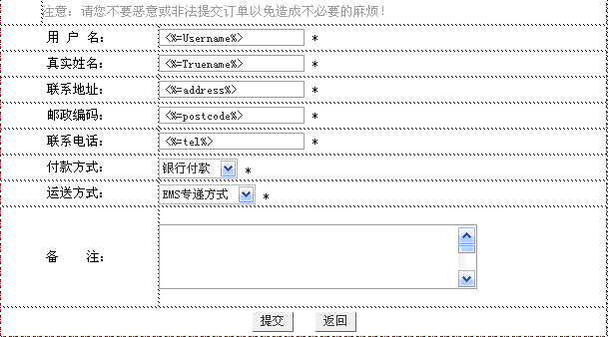
          - 收银台页面效果图
在收银台页面中，首先判断用户是否已经购物，然后判断用户是否登录，如果用户没有购物或是没有登陆都将给予提示并返回到网页首页，否则显示填写订单信息的表单。
用户在收银台页面填写订单信息后，单击“提交”按钮将订单信息分别保存到订单主表和订单明细表中。由于商城为用户设置了会员等级，所以在保存订单时，还需要取出用户的等级，共设五级，第五级为最高等级。保存订单页面的代码可以通过以下步骤实现：
（1）为保存订单信息做准备。导入程序中所需的包、创建并实例化相应对象、判断购物车是否为空、判断用户是否登陆。
（2）获取订单信息。首先通过request对象的getParameter方法获取用户填写的订单主信息及购物车内商品信息和打折比率，然后保存订单主、明细信息，最后更新会员信息及会员等级。
  - Vector类
Vector是本系统中用到的一个重要的类，主要用来建立购物车，并且依靠其属性来实现购物车的各个基本功能，并且进行下单。下面重点介绍一下本章用到的相关知识点：
Vector是一元集合，可以加入重复数据，它的作用和数组类似，可以保存一系列数据，它的优点是可以很方便地对集合内的的数据进行查找、增加、修改和删除等操作。
简单地说，一个Vector就是一个java.lang.Object实例的数组。Vector与数组相似，它的元素可以通过整数形式的索引访问。但是，Vector类型的对象在创建之后，对象的大小能够根据元素的增加或者删除而扩展、缩小在默认构造函数中，Vector的初始存储能力是10个元素，如果新元素加入时存储能力不足，则以后存储能力每次加倍。Vector类就象StringBuffer类一样，每次扩展存储能力时，所有现有的元素都要复制到新的存储空间之中。同样的规则也适用于Vector类的remove()方法。由于Vector中各个元素之间不能含有“空隙”，删除最后一个元素之外的任意其他元素都导致被删除元素之后的元素向前移动。也就是说，从Vector删除最后一个元素要比删除第一个元素“开销”低好几倍。Vector类型的对象在创建之后，对象的大小能够根据元素的增加或者删除而扩展、缩小。
  - 销售排行模块设计
用户单击网站导航条中的“销售排行”超链接，将进入到销售排行页面，销售排行页面的设计效果如图4-6所示。
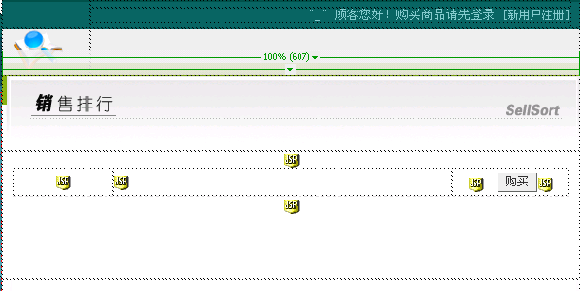
          - 销售排行页面设计效果图
销售排行页面主要是将订单视图中的数据按GoodsName、GoodsID字段分组并统计销售数量，再按统计后的销售数量降序排列，最后再使用SQL语句中的top关键字取出销售量最高的前六种商品。
最后我们可以通过HTML语言调用将销售排行的信息按条显示在页面上面，用户可以根据销售量的多少来判断现在流行的商品，把握消费趋势，永远紧跟时代的步伐，做最前卫的消费者。
  - 后台页面说明
后台主要是管理员用来管理会员和订单的一个系统，因为这是针对管理员而不是针对客户，因此在设计后台时主要考虑的功能的方便性，至于用户体验已经不是设计者考虑的重点了，下面介绍一下后台主要包含的基本内容。表格5-1详细说明了后台的基本内容：
        - 后台基本功能模块
区域 | 名称 | 说明 | 对应文件
1 | 添加商品 | 向后台数据库添加新商品 | goods_add.jsp
2 | 商品管理 | 显示商品信息，并可以进行修改删除 | Index.jsp
3 | 会员管理 | 显示所有会员的信息，并对会员进行管理 | membermanage.jsp
4 | 订单管理 | 显示所有订单的信息，并对订单进行管理 | ordermanage.jsp
5 | 退出后台 | 注销并回到主页面首页 | logout.jsp
  - 后台登录模块
在网站前台首页的底部提供了后台管理员入口，通过该入口可以进到后台登陆页面，在该页面，管理员通过输入正确的用户名和密码即可登陆到网站后台。当用户没有输入用户名和密码为空，系统都通过JavaScript进行判断并给予提示信息，否则进入到管理员登陆处理页面验证用户信息。
  - 商品管理模块设计
商品管理模块主要包括分页显示商品信息、添加商品信息、修改商品信息和删除商品信息等功能。
    - 分页显示商品信息
商品管理模块的首页是分页显示商品信息页，主要用于将商品信息表中的商品信息以列表的方式显示，并为之添加“修改”和“删除”功能。商品信息如图5-1所示：
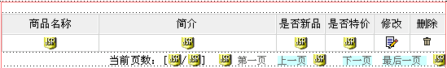
          - 商品信息图
在分页显示商品信息页面中主要显示商品名称、简介、是否新品、是否特价等信息，至于商品的其它信息，可以单击商品名称进入到商品详细信息页面查看。
要分页显示商品信息，首先要从数据表中查询出商品信息。实现商品查询的代码比较简单，只需要使用page指令的import属性将数据库的JavaBean引到当前页面中，再创建并实例化connDB的一个对象“conn”，最后执行“conn”的executeQuery方法即可实现，在此代码就不再复述。
下面重点论述一下如何分页显示：
对网页中的数据进行分页显示分为以下六个步骤：
（1） 确定记录跨度，就是每页显示的记录数，这可以根据页面的实际情况自己规定。
（2） 确认记录的总条数，这可以通过结果集的getRow()方法获得，此时需要我们注意，使用getRow()方法时必须先使用结果集的last()方法。
（3） 根据公式“总页数=总记录数/跨度”进行计算总页数，如果得出的总数有余数，则舍去其余数并加1。
（4） 获取传递的当前页数参数（page），并把它转换为整型数据，如果该页数小于1，则令其等于1；如果大于最大页数，则令其等于最大页数。此处应用了Java的三目条件运算符，其表达式格式如下：
Boolean-exp?value1:value2
如果Boolean-exp的值为真，则表达式的结果为value1，否则表达式的结果为value2.
（5）计算当前的记录数，当前记录数＝（获取页数－１）* 跨度＋１
（6）通过for循环分页显示商品信息。
下面的代码是获取记录总数，应用ResultSet对象的getRow()方法时，需要先应用ResultSet对象的last()方法将记录指针移动到记录尾。
    - 添加商品信息
在商品管理首页中单击“添加商品信息”即可进入到添加商品信息页面。添加商品信息页面主要用于向数据库中添加新的商品信息。在实现添加商品信息时，首先使用JavaBean 中的goods类保存客户端输入的商品信息，再通过调用GoodsDaoImpl中的insert方法将商品信息保存到商品信息表中。
    - 修改商品信息
在商品管理首页中单击想要修改的商品信息后的修改图标，即可进入到修改商品信息页面。修改商品信息页面主要用于修改指定商品的基本信息。修改商品信息页面同添加商品信息类似，只是收集商品修改信息页面中为每个表单元赋初值。在修改商品信息页中调用的是GoodsDaoImpls中的update方法修改商品信息，在此就不再叙述代码了。
  - 会员管理模块设计
对于会员信息的管理主要是查看会员的基本信息和对于经常失信的会员予以解冻或冻结，但对于会员密码管理员是无权查看的。查看会员的基本信息的实现方法和分页显示商品信息类似，这里就不再赘述。下面介绍如何冻结会员和对已冻结的会员进行解冻。
在会员信息表tb_member中，除了包括用户基本字段外，还包括一个标记会员信息是否被冻结的字段freeze，该字段为int型，默认值为0，本程序规定该字段的值只有0和1两个，0代表未被冻结，1代表已经被冻结。由此可见，实现冻结用户只需要将该会员的freeze字段设置为1，实现解冻只需将freeze字段的值设置为0。
  - 订单管理模块设计
订单管理模块主要用于分页显示订单概要信息、执行订单和提供订单查看订单详细信息的功能。分页显示订单信息的实现过程和分页显示商品信息类似，所不同的是在订单列表的执行列中需要根据订单的状态显示不同的信息，如果订单已被执行，则显示“已执行”文字，否则提供执行订单的图标，代码在此不再重复叙述。
查询订单时，首先通过订单管理首页传递的订单编号在订单主表tb_order中查询订单的主信息，然后通过视图V_order_detail查询订单的详细信息，再显示到页面即可。
用户在网站前台购物并收到生成订单后，还要执行订单。订单的执行包括将商品送到客户手中和通过银行或其他方式收取货款两个步骤。这时需要将订单的状态改为执行状态。在订单主表tb_order中有一个用于标志订单是否执行的字段enforce，该字段默认值为0代表订单没有执行，值为1代表订单已经被执行。由此可见要执行某份订单只需要将其enforce字段的值修改为1即可。
- 系统运行及测试
测试并不能发现所有的错误，只能尽可能的对系统进行全面的测试，从而得出对系统的进一步的改进，使系统更加完善，满足用户对系统的需要。在功能测试中主要包括：链接测试、表单测试、设计语言测试和数据库测试。以下便是针对系统进行环境的运行及测试过程。
  - 系统运行环境
网站的运行环境如下：
（1）硬件环境
CPU处理器：Intel® Core (TM) 2 Duo CPU T6400
内存：2GB
硬盘：250G
（2）软件环境
操作系统：Windows Professional XP
数据库：SQL Server 2000
Web服务器：Tomcat 5.0
Web浏览器：Internet Explorer 8.0。
  - 系统测试
软件开发过程可分为：需求、设计、实现和测试四个阶段，需求是项目组的输入，测试的系统是项目组的输出，重视项目组的输入和输出，就把住了产品的质量关。我们都明白：系统的问题越早发现，改正的成本越低，破坏性越小，所以，在系统发布前，要尽量多地把系统的问题找出来，其手段就是有计划、有组织地进行充分的测试。
    - 功能测试
在功能测试中主要包括：链接测试、表单测试、设计语言测试和数据库测试。在链接测试中所有的链接都按照指示的那样确实链接到了该链接的页面，并且各个链接页面都能正常显示，基本上保证了没有孤立页面；表单测试主要针对用户注册、登陆和信息的提交，在这个过程当中数据和所要求的相匹配，提交给服务器的信息正确；设计语言的测试主要侧重在JavaBean这一块，它们主要是实现数据库的连接、插入、删除和更新，本系统在这里实现的比较成功。下面是本站点的首页，它包含了所有前台页面的链接和后台页面的入口链接，如图6-4所示：
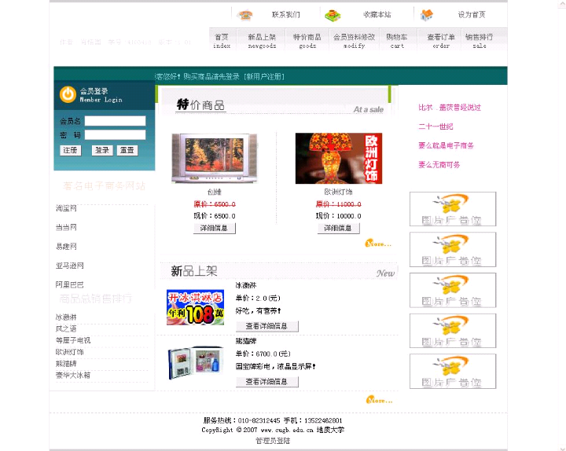

图6-4 前台首页
在商品的选购中，购物车主要是通过Vector类来实现的，购物车界面如图6-5所示：
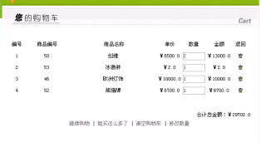

图6-5 购物车界面
当用户登录时，点击查看订单时就可以显示该用户所有的购物订单，这时我们可以通过点击相应的订单号来查看订单详细信息，界面如图6-6所示：
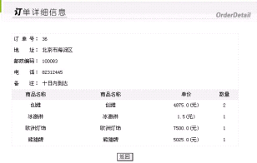
图6-6 详细订单
上面的三个模块是前台系统中最重要的三个模块，下面介绍一下后台模块的测试结果。后台主要是对于前台系统中会员、商品和订单三个模块的管理，其实现方式基本类似。
至此，已经对本系统分别其各个模块进行了测试，通过从功能、性能、可用性、安全性等方面的测试保证了本系统的完整性。另外，为了考虑其以后商业化的道路，还对其在不同的用户浏览器端进行了相应的测试，都达到了比较满意的结果。当然，通过测试也发现了不少的不足之处，并对其进行了相应的改进，测试让本系统变得更加完善。

结束语
经过三个月的努力，电子商城毕业设计终于完成 在整个设计过程中，出现过很多的难题，但都在老师和同学的帮助下顺利解决了，在不断的学习过程中我体会到：
毕业设计是一个不断学习的过程，从最初对电子商务问题的模糊认识到最后能够对该问题有深刻的认识，我体会到实践对于学习的重要性，以前只是明白理论，没有经过实践考察，对知识的理解不够明确，通过这次的做，真正做到理论与实践相结合。
总之，通过毕业设计,我深刻体会到要做好一个完整的事情，需要有系统的思维方式和方法，对待要解决的问题，要耐心、要善于运用已有的资源来充实自己。同时我也深刻的认识到，在对待一个新事物时，一定要从整体考虑，完成一步之后再作下一步，这样才能更加有效。

参考文献
- 王国辉, 王易著. JSP数据库系统开发案例精选. 人民邮电出版社. 2006,3
- 万峰科技编著. JSP网站开发四“酷”全书. 电子工业出版社. 2006,1
- 王夕宁, 王晓平著. JSP通用模块及典型系统开发. 人民邮电出版社. 2006,2
- [美]Rogers Cadenhead, Laura Lemay著, 陈武, 袁国忠译. 21天学通Java 2. 第三版（专业参考版）, 人民邮电出版社. 2004,5
- 余晨, 李文炬编著. SQL Server 2000 培训教程. 清华大学出版社. 2004,8
- 李争, 陆正中编著. JBuilder 精髓. 电子工业出版社. 2005,1
- [美]Harvey M.Deitel , Paul J.Deitel 著, 袁兆山, 刘宗田, 苗沛荣等译, Java程序设计教程. 机械工业出版社. 2004,7
- 王国辉, 李文立, 杨亮编著. JSP数据库系统开发完全手册, 人民邮电出版社. 2005,7
- 飞思科技产品研发中心 编著. JSP应用开发详解. 第二版, 电子工业出版社 2006
- 博思创作室.Dreamweaver电脑美术基础与实用案例[M].北京清华大学出版社,2007.4
- 张银鹤，刘治国，张豪.JSP动态网站开发实践教程[M].北京:清华大学出版社,2007.1
- 王俊伟，史创明等.SQL Server 2000中文版数据库管理与应用标准教程[M].北京:清华大学出版社,2006
- 李曙光. JSP开发实例完全剖析[M]. 北京:中国电力出版社, 2006
- 吴建，张旭东编著. JSP网络开发入门与实践[M]. 北京:人民邮电出版社,2005.8
- 马斗，邱哲，王俊标. JSP开发答疑200问[M]. 北京:人民邮电出版社,2005
- [美]Rogers Cadenhead Laura Lemay 著，陈武, 袁国忠译. 21天学通Java 2,第三版（专业参考版）. 人民邮电出版社. 2004,5
- 塞奎春主编, 白伟明, 赵玉君, 李南南, 等编著. JSP信息系统开发实例精选. 机械工业出版社. 2006,6
- 陈威, 白伟明, 李楠著. JSP工程应用与项目实践. 机械工业出版社. 2004,4
- 杨易(四维科技). JSP网络编程技术与实例[M]. 北京:人民邮电出版社. 2005
- [美]Hans Bergsten. JSP设计[M].（第3版）北京:中国电力出版社. 2004
- 孙卫琴，李洪成. Tomcat与Java Web开发技术详解[M]. 北京:电子工业出版社, 2004
- 贺斌. 基于JAVA/Servlet/JDBC技术的电子商务软件设计与实现. 西安西北工业大学出版社. 2005.6
- 余晨, 李文炬编著, SQL Server 2000 培训教程, 清华大学出版社, 2004,8
- 贺斌著. 基于JAVA/Servlet/JDBC技术的电子商务软件设计与实现. 西北工业大学出版社. 2003,9

致 谢
本设计和论文是在我的负责老师xxx和导师xx精心指导下完成的。在整个毕业设计的学习和完成期间，李老师和于老师对我的学习和生活都给予了无微不至的关心。从李老师和于老师那里我不仅学到了大量的知识，而且他们严谨的治学态度、不断进取的精神也使我受益颇深。
其次，我非常感谢我的家人在我完成设计和论文的写作期间也给了我在生活上的帮助，使我能够顺利和安心地完成论文。
同时，我要感谢一切教过我的老师，是他们使我学到了知识，在我困难时让我树立起了信心。也感谢各位评审老师在百忙之中对我的论文进行指导。
最后，我还要感谢我的同学和室友，在我遇到难题时他们纷纷向我伸出了援助之手，使我能够圆满地完成毕业设计，谢谢他们对我的支持和帮助。

